**Федеральное государственное образовательное бюджетное учреждение**

**высшего образования**

**Финансовый университет при Правительстве Российской Федерации**

**КОЛЛЕДЖ ИНФОРМАТИКИ И ПРОГРАММИРОВАНИЯ**

**Отчет по**

**Лабораторной работе №6**

**Студента: Каширин Владислав Максимович**

**Дисциплина /Профессиональный модуль: Разработка программных модулей**

**Группа: 3ИСИП-719**

**Преподаватель**

**Сибирев Иван Валерьевич /____________/**

**Оценка за работу:**

**2022г**

**Цель работы:**

Изучение механизмов обеспечения целостности данных SQL

**Задание:**

Для базы данных из лабораторной работы 2

1 Добавить ограничение DEFAULT

2 Создать триггеры индикаторы:

Добавление, выводящий на экран сообщение "Запись добавлена"

при добавлении новой записи в таблицу

Изменение, выводящий на экран с сообщение "Запись изменена"

при изменении записи в таблице

Удаление, выводящий на экран с сообщение "Запись удалена" при

удалении записи из таблицы

3 Создать триггер по удалении, когда данные удаляются сразу из двух связанных таблиц.

4 Проверить и продемонстрировать созданных триггеров.

**Ход работы:** Создаем триггер

1. Создаем новую таблицу

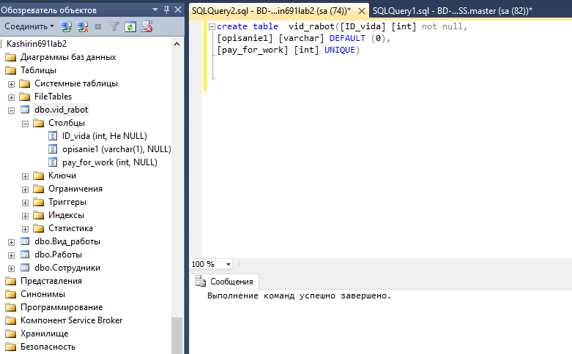

create table vid_rabot([ID_vida] [int] not null,

[opisanie1] [varchar] DEFAULT (0),

[pay_for_work] [int] UNIQUE)

1. Новая запись

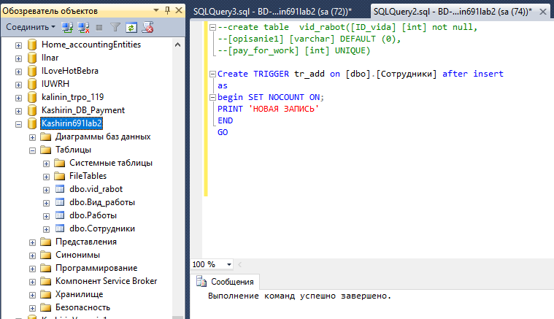

Create TRIGGER tr_add on [dbo].[Сотрудники] after insert

as

begin SET NOCOUNT ON;

PRINT 'НОВАЯ ЗАПИСЬ'

END

GO

2. Изменения

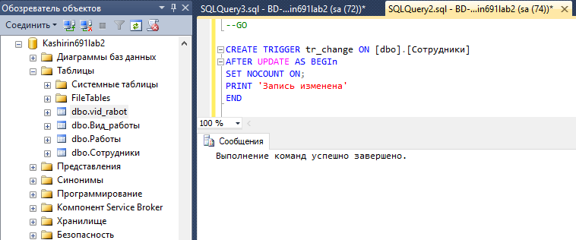

CREATE TRIGGER tr_change ON [dbo].[Сотрудники]

AFTER UPDATE AS BEGIn

SET NOCOUNT ON;

PRINT 'Запись изменена'

END

1. Удаление записи

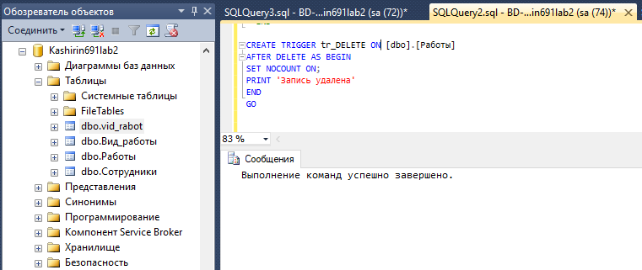

CREATE TRIGGER tr_DELETE ON [dbo].[Работы]

AFTER DELETE AS BEGIN

SET NOCOUNT ON;

PRINT 'Запись удалена'

END

GO

**Вывод:** Создали триггеры в бд